Новомосковский институт
Российского химико-технологического университета имени Д.И.Менделеева

Кафедра физики, 2009

Лабораторная работа 2-2
“Определение электроёмкости конденсатора”

Методика выполнения лабораторной работы
Используемый в работе метод определения электроемкости конденсатора заключается в сравнении заряда Q_{х} конденсатора, емкость которого нужно определить, с зарядом Q_{э} эталонного конденсатора, емкость С_{э} которого известна. Если каждый их этих конденсаторов заряжать при одинаковом напряжении U, то заряды конденсаторов будет пропорциональны их электроемкостям: $Q_{х}=С_{х}U$ и $Q_{э}=С_{э}U$. Разделив первое из этих равенств на второе, получим: $\frac{Q_{х}}{Q_{э}}=\frac{С_{х}}{С_{э}}$, откуда следует, что ёмкость неизвестного конденсатора $С_{х}=С_{э}\frac{Q_{х}}{Q_{э}}$. Из последней формулы видно, что для определения неизвестной емкости $С_{х}$ нужно знать емкость С_{э} эталонного конденсатора и отношение $\frac{Q_{х}}{Q_{э}}$зарядов конденсаторов. Для измерения $\frac{Q_{х}}{Q_{э}}$ можно использовать интегратор тока (устройство, суммирующее прошедший через него заряд) с подключенным к нему мультиметром (многофункциональным измерительным прибором). Исследуемый конденсатор сначала заряжают от источника тока, а затем разряжают через интегратор тока. При этом величина заряда, прошедшего через интегратор, пропорциональна показанию мультиметра: Q_{х} = γα_{х}, Q_{э} = γα_{э}, где γ - постоянная интегратора тока, α_{х} - показание мультиметра при разряде неизвестного конденсатора, α_{э} – показание мультиметра при разряде эталонного конденсатора. Поэтому выполняется соотношение $\frac{Q_{х}}{Q_{э}}=$$\frac{α_{х}}{α_{э}}$. Подставляя это равенство в выражение $С_{х}=С_{э}\frac{Q_{х}}{Q_{э}}$, получаем формулу для расчета электроемкости неизвестного конденсатора: $С_{х}=С_{э}\frac{α_{х}}{α_{э}}$.
Принципиальная электрическая схема установки для выполнения данной лабораторной работы изображена на рис.4. На нем обозначены: 1- регулируемый источник постоянного напряжения; 2 - вольтметр V; 3 - исследуемый конденсатор C или батарея конденсаторов; 4 - интегратор тока ∫; 5 – мультиметр М; К₁ – кнопка «сеть» включения напряжения зарядки конденсатора; К₂ – переключатель (тумблер); К₃ - ключ. Для зарядки конденсатора ключ К₃ (см. рис.) замыкают, а тумблер К₂ устанавливают в положение «А». При этом конденсатор

Рис.4
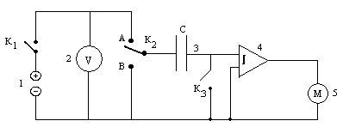
заряжается до напряжения U, контролируемого вольтметром 2. Для измерения заряда конденсатора ключ К₃ размыкают, а тумблер К₂ переводят в положение «В». При этом конденсатор разряжается, весь его заряд проходит через интегратор тока 4 и фиксируется мультиметром 5. Сначала в цепь включают эталонный конденсатор С_{э} и по описанной выше методике снимают показание мультиметра α_{э}. Затем конденсатор С_{э} отключают, подключают конденсатор неизвестной емкости С_{х} и снимают показание мультиметра α_{х}. Далее по полученной выше формуле рассчитывают электроемкость С_{х} неизвестного конденсатора.
Порядок выполнения. Самостоятельно включать установку категорически запрещается!
На рисунке 5 изображена лабораторная установка. Она состоит из: блока генераторов, содержащего регулируемый источник постоянного напряжения (РИПН) для питания схемы; наборного поля для сборки электрической цепи; блока мультиметров, которые используются в качестве вольтметров.
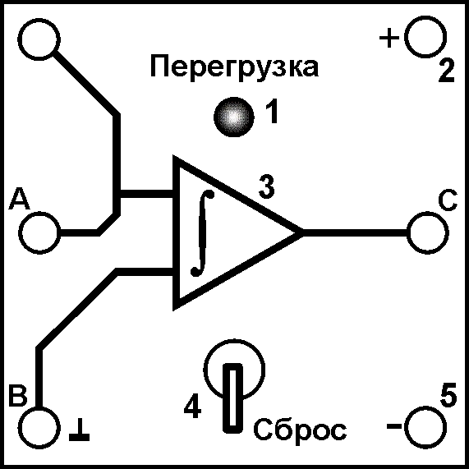
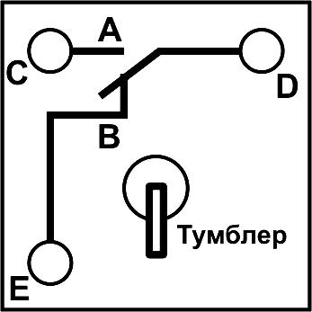
1) Соберите электрическую цепь по схеме, приведенной на рис.5. При этом в цепь будет включен конденсатор С_{э}. 2) Найдите на наборном поле конденсатор С_{э} и запишите величину указанной на нем электроемкости в таблицы. 3) Проверьте правильность подключения мультиметров. Измеряемое напряжение должно быть подключено к гнёздам VΩ и COM. Переключатель диапазонов установите для измерения постоянного напряжения 20V= (20В). Включите блок мультиметров клавишей СЕТЬ. Включите мультиметры красными кнопками on/off. 4) С разрешения лаборанта включите блок генераторов клавишей СЕТЬ. Нажмите кнопку «исходная установка». Кнопками «установка напряжения 0…+15 В», установите напряжение на конденсатре не более 2В, контролируя его мультиметром №1. Запишите значение напряжения заряда конденсатора в таблицу. При дальнейших измерениях оно должно оставаться постоянным. 5) Зарядите конденсатор, для этого: демпфирующий ключ 4 интегратора тока установите в нижнее положение «Сброс», затем установите тумблер в верхнее положение «А». 6) Разрядите конденсатор через интегратор, для этого переведите демпфирующий ключ 4 интегратора тока в верхнее положение; а затем тумблер в нижнее положение «В». Сразу же после этого снимите показание α_{э} мультиметра № 2 и запишите его в таблицу (через некоторое время это показание уменьшится из-за утечки заряда).
Интегратор тока
Переключатель
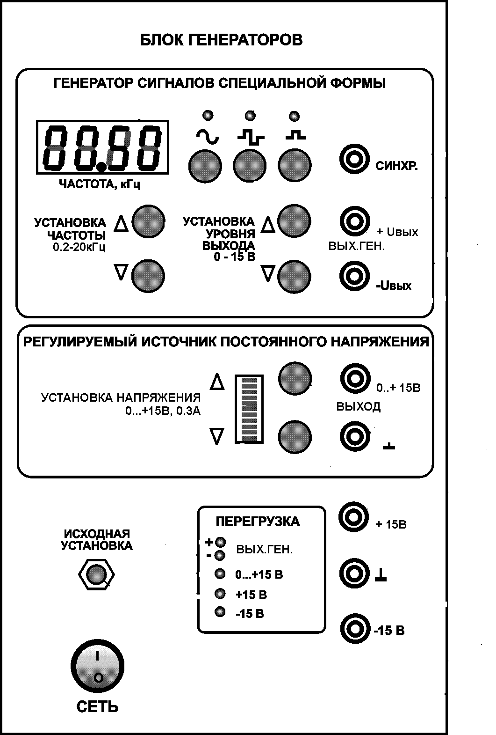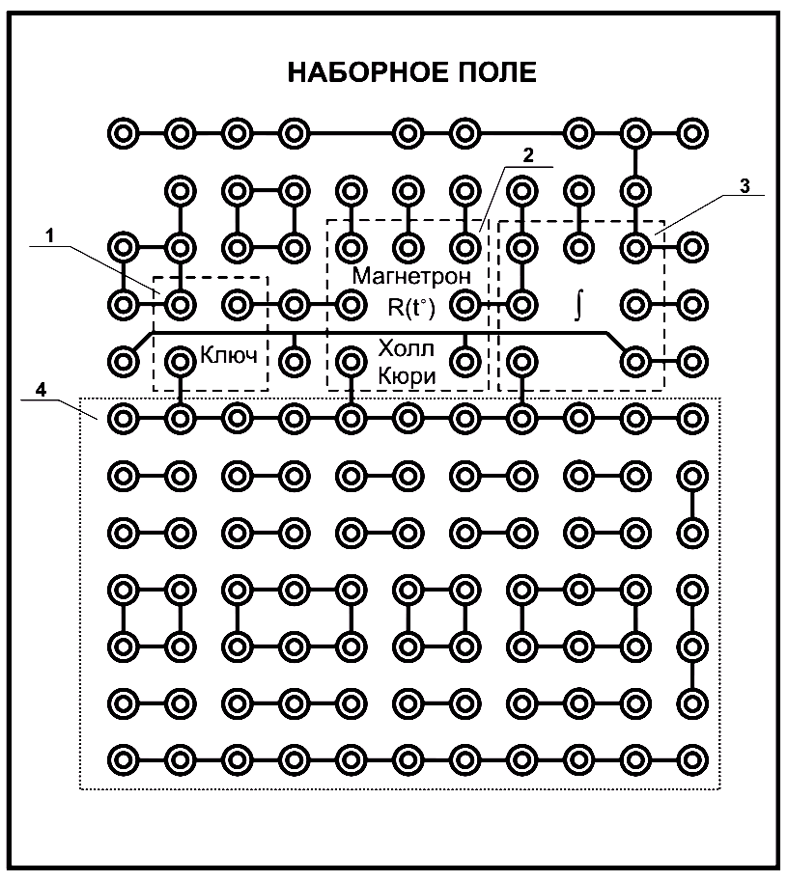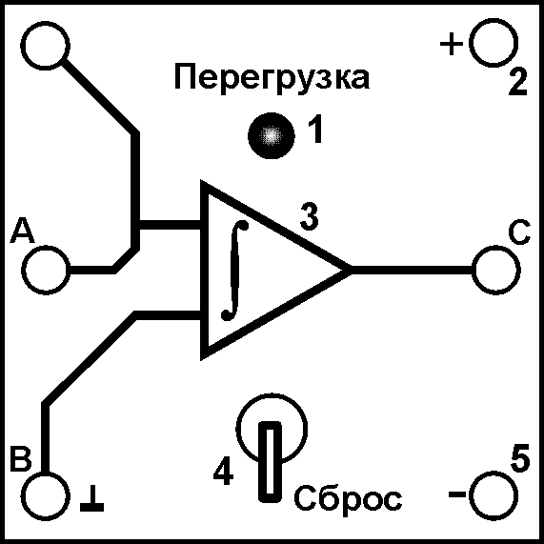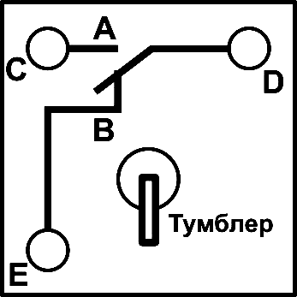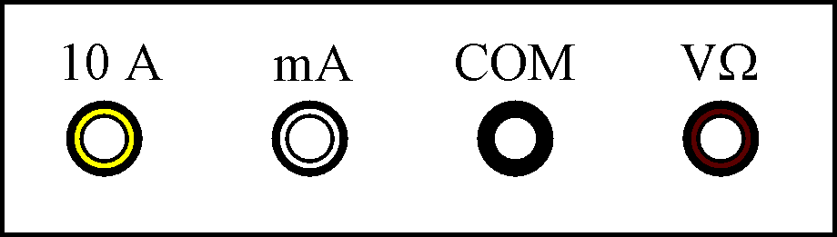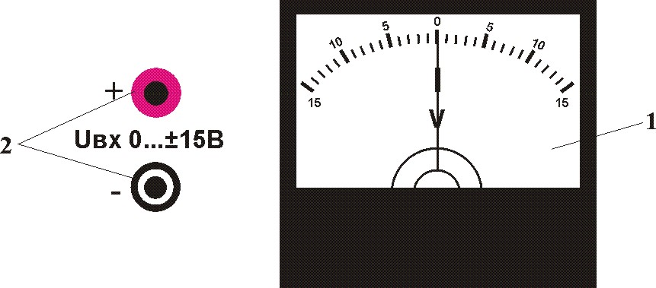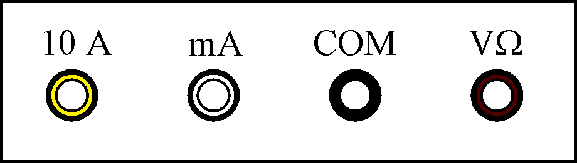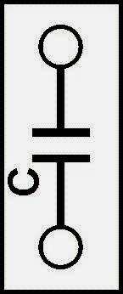
Рис.5
БЛОК МУЛИТИМЕТРОВ
СЕТЬ
on/off
20V
on/off
20V
кабель В для параллельного подключения С_{э} и С_{x}

1
2
3
кабель А для подключения С_{э} и С_{x}
С_{э}
С_{х}
кабель Б для подключения С_{э} и С_{x}
№2
№1
7) Повторите действия пунктов 5 и 6 с тем же конденсатором еще четыре раза. .8) Подключите к измерительной цепи конденсатор С_{х}. Для этого кабель Б выньте из гнезда 2 и вставьте в гнездо 3. Повторите действия пунктов 5, 6, 7 и занесите результаты измерений α_{х} в таблицу.9) Включите в цепь конденсаторы С_{э} и С_{х} параллельно (кабель А в гнездо 1, кабель Б в гнездо 2, кабель В в гнездо 3). Повторите действия пунктов 5, 6, 7 и занесите результаты измерений α_{пар} в таблицу.10) Включите в цепь конденсаторы С_{э} и С_{х} последовательно, для этого кабель В выньте из гнезда 3, а кабель А вставьте в гнездо 3. Повторите действия пунктов 5, 6, 7 и занесите результаты измерений α_{посл} в таблицу.11) Выключите кнопками «СЕТЬ» питание блока генераторов и блока мультиметров.
№  п/п | Эталонный конденсатор  С_{э}= мкФ | Неизвестный конденсатор | Соединение конденсаторов
№  п/п | Эталонный конденсатор  С_{э}= мкФ | Неизвестный конденсатор | параллельное | последовательное
№  п/п | Напряжение заряда конденсаторов одинаковое U= В
№  п/п | α_{э}, В | α_{х}, В | α_{пар}, В | α_{посл}, В
1
2
3
4
5
Сред.

Обработка результатов
С_{э},мкФ |  | Рассчитанные значения
С_{х},мкФ |  | Рассчитанные значения
С_{пар},мкФ
С_{пос},мкФ
$ε_{\text{пар}}=$ %, $ε_{\text{посл}}=$ %
1. Рассчитайте средние значения α_{э}, α_{х}, α_{пар}, α_{посл} и запишите их в таблицу.
2. В формулу $С_{х}=С_{э}\frac{α_{х}}{α_{э}}$ подставьте средние значения α_{э} и α_{х} ,найдите С_{х} и запишите найденное значение в итоговую таблицу: С_{х}.=
3. В формулу $С_{\text{пар}}=С_{э}\frac{α_{\text{пар}}}{α_{э}}$ подставьте средние значения α_{э} и α_{пар} , найдите С_{пар} и запишите найденное значение в итоговую таблицу: С_{пар}.=
4. В формулу $С_{\text{посл}}=С_{э}\frac{α_{\text{посл}}}{α_{э}}$ подставьте средние значения α_{э} и α_{посл}, найдите С_{посл} и запишите найденное значение в итоговую таблицу: С_{посл}=
5. Запишите формулу общей электроемкости для случая параллельного соединения двух конденсаторов,
подставьте в нее значения С_{э} и С_{х}, рассчитайте по ней С_{пар}. и запишите полученное значение в итоговую таблицу: С_{пар}.=
6. Запишите формулу для нахождения общей электроемкости для случая последовательного соединения двух конденсаторов, подставьте в нее значения С_{э} и С_{х}, рассчитайте С_{посл}. и запишите полученное значение в итоговую таблицу:

7. Найдите относительное расхождение ε между измеренными и рассчитанными значениями электроемкостей, запишите найденные значения ε в таблицу:
$ε_{\text{пар}}=\frac{\left|С_{\text{изм}}−С_{\text{рас}}\right|}{С_{\text{изм}}}⋅\text{100}\text{\%}=$ $ε_{\text{посл}}=\frac{\left|С_{\text{изм}}−С_{\text{рас}}\right|}{С_{\text{изм}}}⋅\text{100}\text{\%}=$
8. Сделайте вывод.

Контрольные вопросы: 1) Какими величинами характеризуют электрическое поле? Дайте определение этих величин. 2) При каких условиях заряды в проводнике находятся в равновесии? 3)Чему равны по определению электроемкости уединенного проводника и конденсатора? 4) Чему равна электроемкость плоского конденсатора? 5)По каким формулам можно найти напряженность электрического поля между обкладками плоского конденсатора? 6) Чему равны заряд, напряжение и электроемкость батареи конденсаторов при параллельном и последовательном соединении? 7) Чему равны энергии заряженных проводника и конденсатора? 8) Что такое объемная плотность энергии? Чему равна объемная плотность энергии электрического поля? 9) В чем состоит методика определения электроемкости конденсатора в данной лабораторной работе? Выведите расчетную формулу.

